庆安县致富乡中学
2022年预算公开说明

目 录

第一部分 庆安县致富乡中学概况
一、单位职责
二、单位机构设置
三、单位人员构成
第二部分 庆安县致富乡中学2022年预算报表
一、收支总表
二、收入总表
三、支出总表
四、财政拨款收支总表
五、一般公共预算支出表
六、一般公共预算基本支出表
七、一般公共预算“三公”经费支出表
八、政府性基金预算支出表
九、项目支出表
十、项目支出绩效表
十一、国有资本经营预算支出表
第三部分 庆安县致富乡中学2022年预算情况说明
第四部分 名词解释

第一部分 庆安县致富乡中学概况

一、单位职责
庆安县致富乡中学隶属于庆安县教育体育局，主要职责是按照义务教育法规定，有步骤地实行义务教育，依法促进我国基础教育的发展，组织中小学教育教学活动，保证教育教学质量。维护教职工利益，保障教职工和学生的合法权益，努力提高学校基础设施建设，以教书育人为己任，为我国的教育事业做出应有的贡献。

二、单位机构设置
庆安县致富乡中学设有：工会、团支部、教务处、政教处、后勤处。
三、单位人员构成
庆安县致富乡中学编制总数为83个，其中：事业编制83个。实有人员182人，其中：在职人员83人，离退休人员84人。特岗教师15人，遗属补助13人。与上年预算相比，实有人数减少5人，其中：在职人数减少7人，离退休人数增加2人，特岗教师增加4人。

第二部分 庆安县致富乡中学2022年预算公开报表

- 收支总表
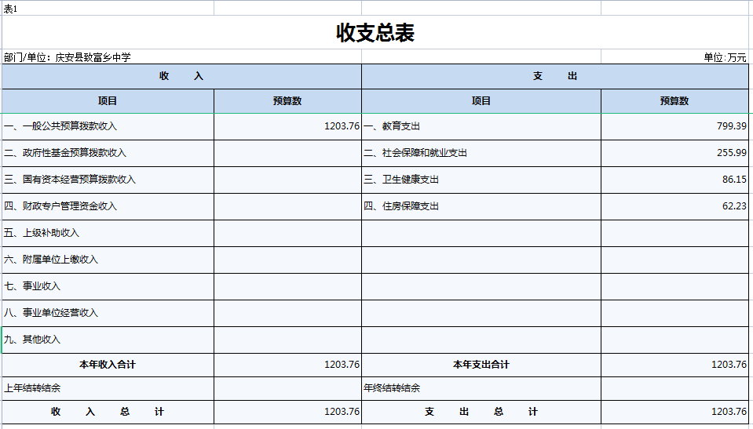
- 收入总表
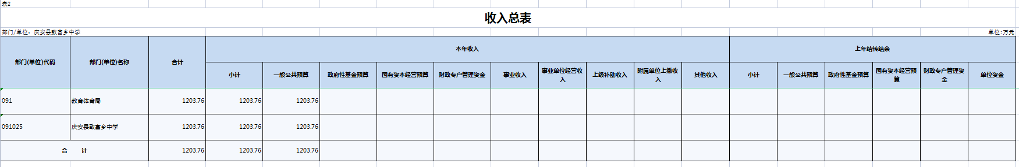
- 支出总表
- 财政拨款收支总表
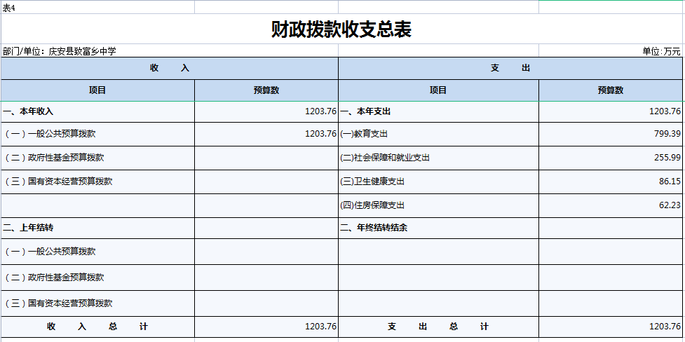
- 一般公共预算支出表
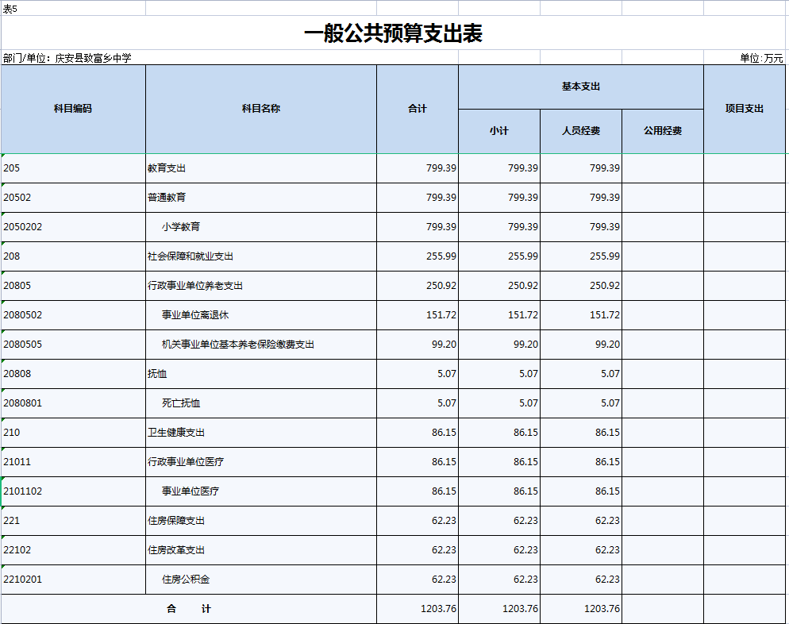
- 一般公共预算基本支出表
- 一般公共预算“三公”经费支出表
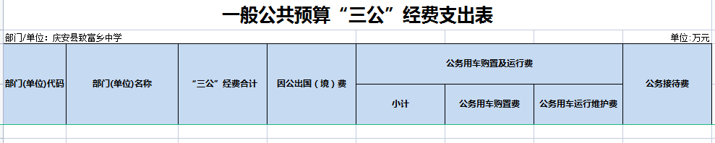
- 政府性基金预算支出表
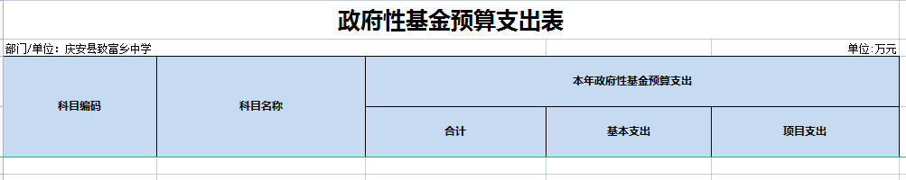
- 项目支出表
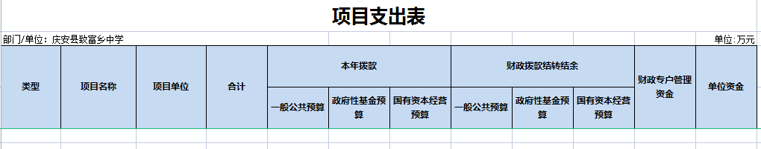
- 项目支出绩效表
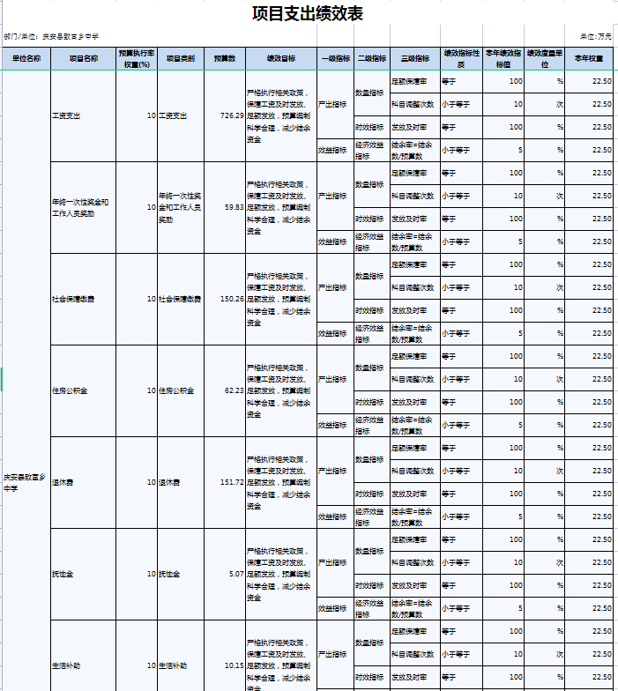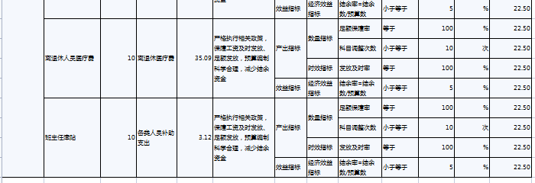
- 国有资本经营预算支出表

第三部分 庆安县致富乡中学2022年预算情况说明

一、关于收支总表的说明
按照综合预算的原则，庆安县致富乡中学所有收入和支出均纳入部门预算管理。2022年，庆安县致富乡中学收入总预算1203.76万元，包括：一般公共预算拨款收入。比上年预算减少93.6万元，主要原因是人员变化。支出总预算1203.76万元，包括：教育支出、社会保障和就业支出、卫生健康支出、住房保障支出，比上年预算减少93.6万元，主要原因是人员变化。
二、关于收入总表的说明
2022年，庆安县致富乡中学收入预算1203.76万元，其中：一般公共预算收入1203.76万元，占100%。
三、关于支出总表的说明
2022年，庆安县致富乡中学支出预算1203.76万元，其中：基本支出1203.76万元，占100%。
四、关于财政拨款收支总表的说明
2022年，庆安县致富乡中学财政拨款收入预算1203.76万元，其中，一般公共预算拨款1203.76万元，其中，教育支出799.39、社会保障和就业支出255.99、卫生健康支出86.15、住房保障支出62.23。比上年预算减少93.6万元，主要原因是单位人员变化。
五、关于一般公共预算支出表的说明
2022年，庆安县致富乡中学一般公共预算支出1203.76万元，其中：基本支出1203.76万元，项目支出0万元。
1、教育支出799.39万元，比上年预算减少115..89万元，主要原因是人员变化。
2、社会保障和就业支出255.99，比上年预算减少20.51万元，主要原因是人员变化。
3、卫生健康支出86.15万元，比上年预算增加15.41万元，主要原因为待遇调整及人员变化。
4、住房保障支出62.23万元，比上年预算增加27.41万元，主要原因为住房公积金比率提高及人员变动。
六、关于一般公共预算基本支出表的说明
2022年，庆安县致富乡中学一般公共预算基本支出1203.76万元，其中：人员经费1203.76万元，公用经费0万元。
1、工资福利支出998.61万元，比上年预算减少63.17万元，主要原因是人员变化。
2、对家庭和个人的补助205.15万元，比上年预算增加36.51，主要原因为待遇调整及人员变化。
七、关于一般公共预算“三公”经费支出表的说明
2022年，庆安县致富乡中学一般公共预算“三公”经费支出0万元，其中：因公出国（境）费0万元，公务用车购置费0万元，公务用车运行维护费0万元，公务接待费0万元。
（一）因公出国（境）经费。2022年预算安排0万元，比上年预算增加（减少）0万元0。
（二）公务接待费。2022年预算安排0万元，比上年预算增加（减少）0万元。
（三）公务用车购置及运行费。2022年预算安排0万元，比上年预算增加（减少）0万元。其中：公务用车购置费0万元，比上年预算增加（减少0万元；公务用车运行维护费0万元，比上年预算增加（减少）0万元。
八、关于政府性基金预算支出表的说明
2022年，庆安县致富乡中学政府性基金支出0万元，其中：基本支出0万元，项目支出0万元。
本单位没有使用政府性基金预算拨款安排的支出。
九、机关运行经费情况说明
本单位为事业单位，无机关运行经费。
十、关于政府采购预算情况说明
2022年，庆安县致富乡中学采购预算总额0万元。
十一、关于国有资产占有使用情况说明
截止2021年末，庆安县致富乡中学共有房屋5400平方米，车辆0台，单价50万元（含）以上设备0台。
十二、关于项目支出绩效目标的说明
2022年，××单位实行绩效目标管理的项目0个，涉及预算金额0万元。
十三、关于国有资本经营预算支出表的说明
本部门没有使用国有资本经营预算算拨款安排的支出。

第四部分 名词解释

主要对收入项目、支出项目、支出科目和绩效目标进行解释说明，收入和支出项目按公开当年部门预算编制手册中定义进行解释，科目名称按公开当年政府收支分类科目中定义进行解释。
绩效目标：是预算绩效管理对象计划在一定期限内达到的产出和效果，包括产出指标、效益指标和服务对象满意度指标，是绩效运行监控、绩效自评价、部门评价、财政评价等预算绩效管理工作的前提和基础。

